# 最简单的推送.py 和字典格式文本推送.py

1. 如果是测试，需要推送的消息数比较小，那么需要增大循环次数，可设置5000次

2. 如果使用pycharm,那么需要在本地windows主机hosts文件内，增加topic的partition所落到节点的ip信息：

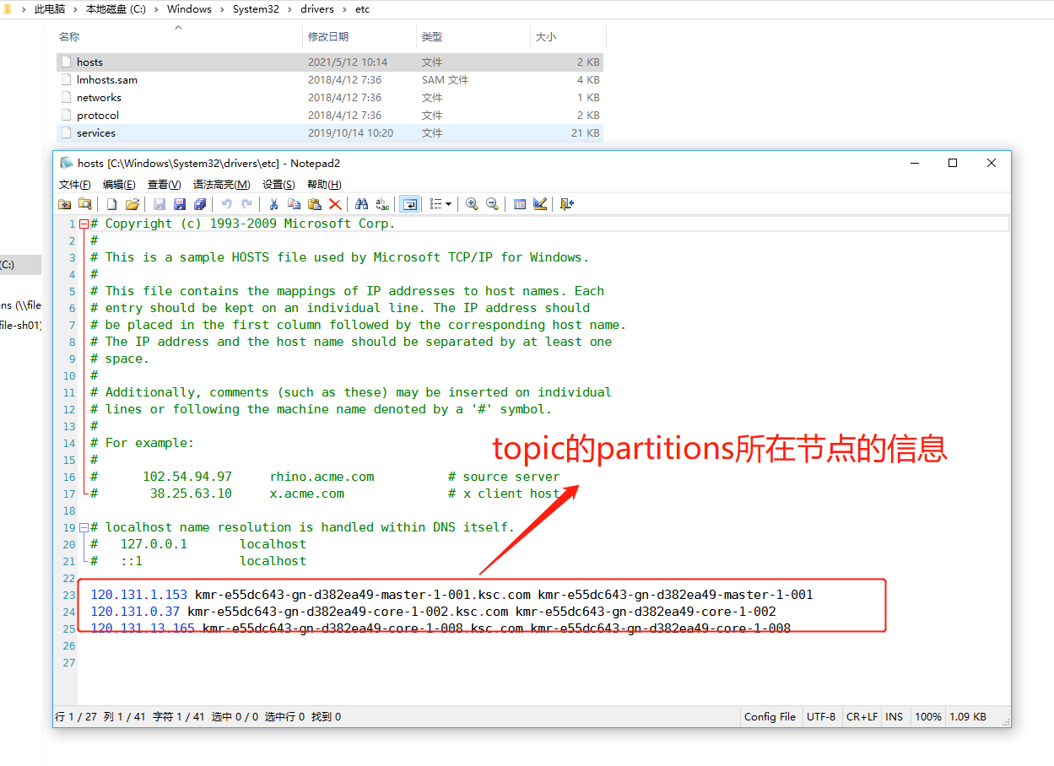

# 读文件后再推送.py 和压测死循环推送.py

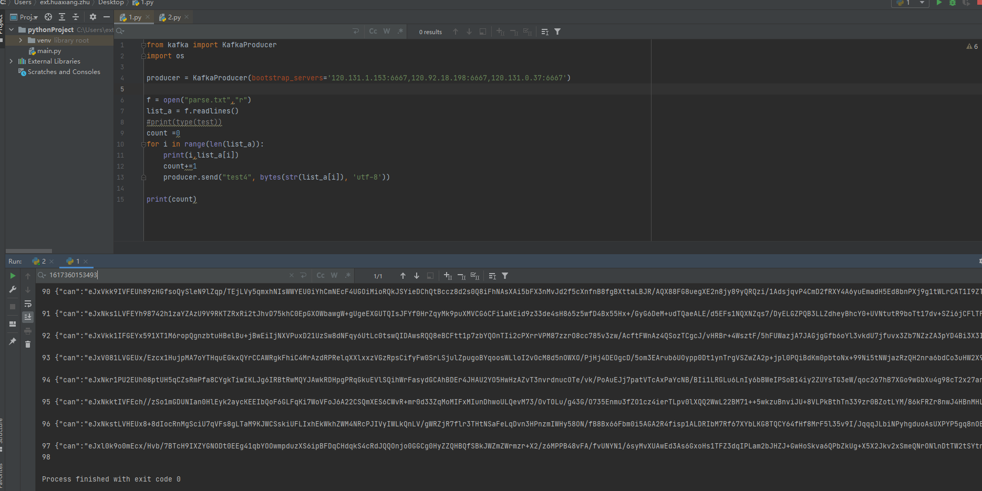

# 最简单的消费.py

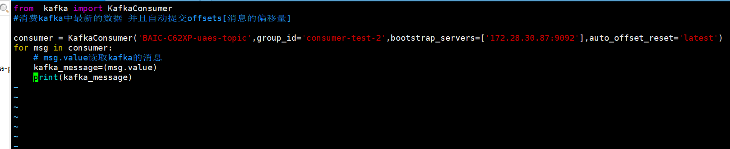

Group-id; 是在托管kafka中consumer-group里新设置的

查看运行结果：

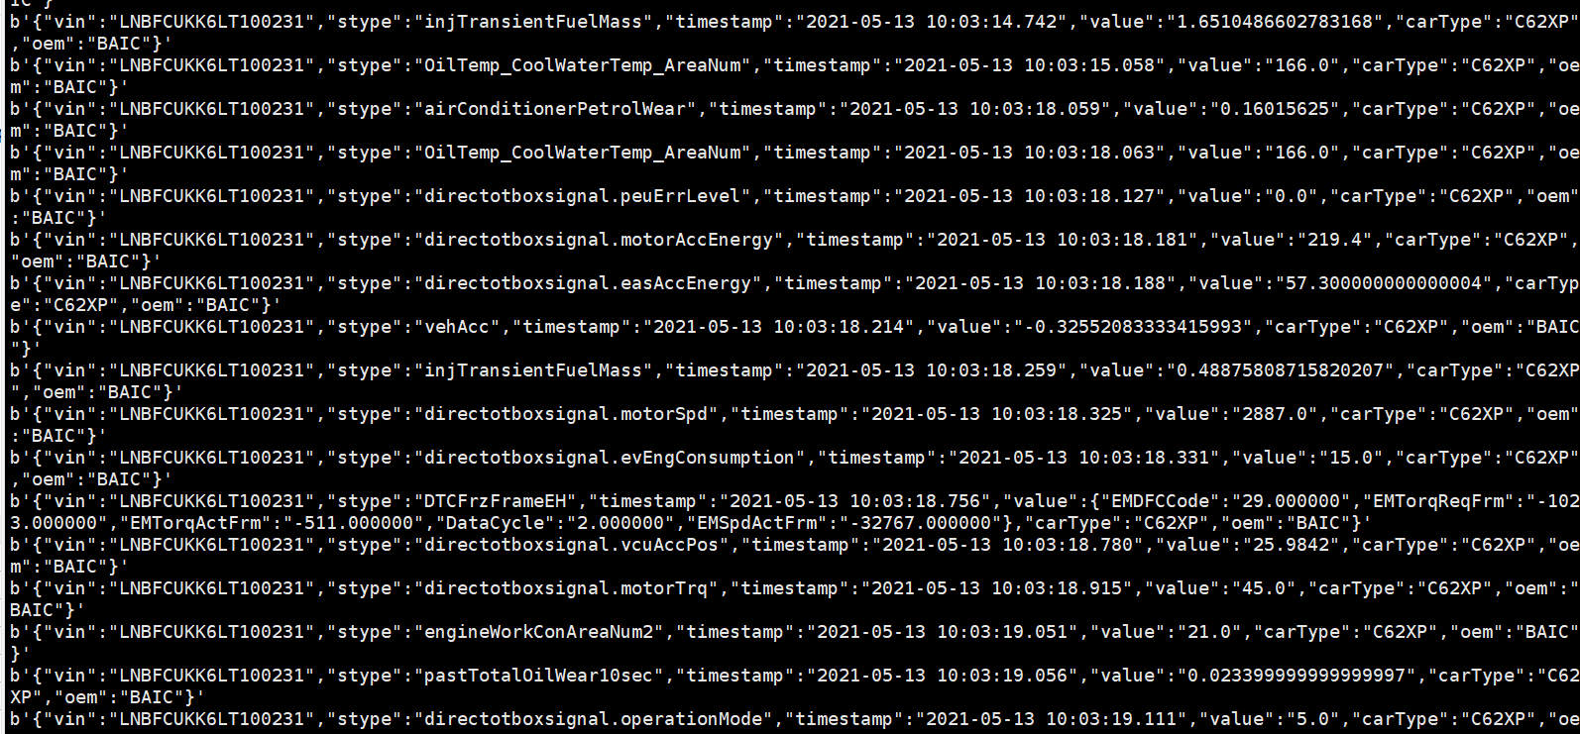

# 把某个值相同的消息筛选出来再消费.Py

比如我们需要提取出stype = gpfTemp ,的消息：

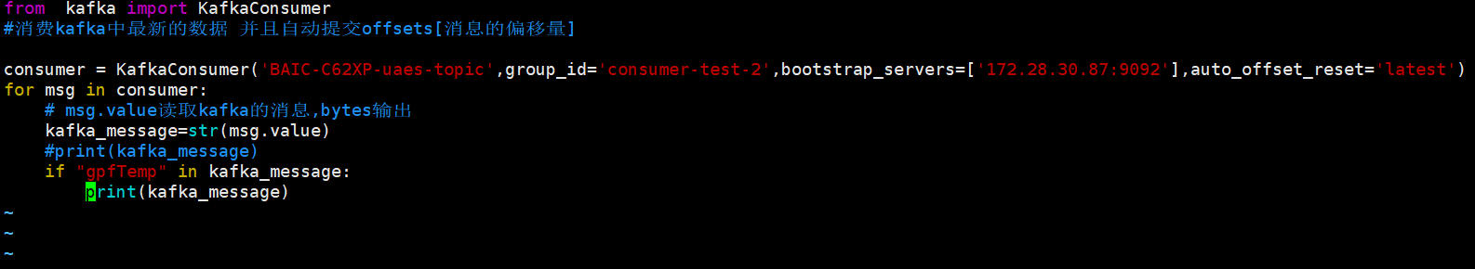

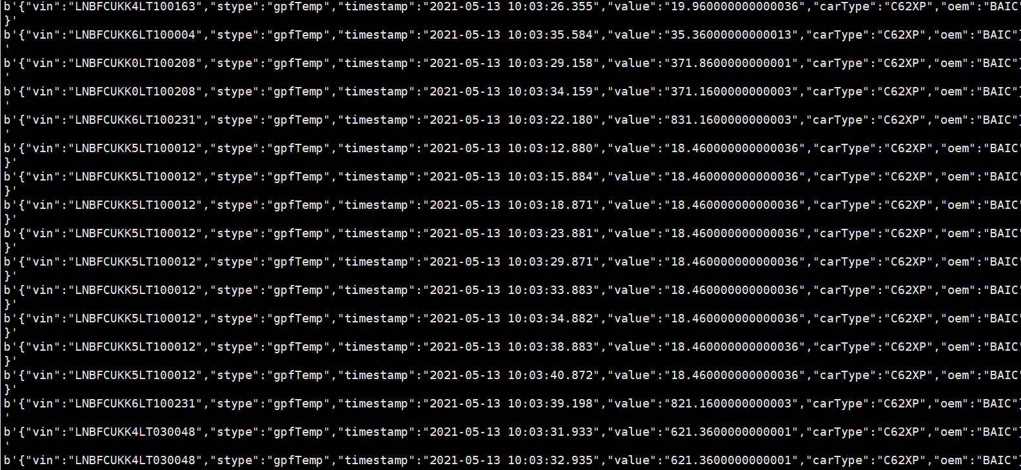

# 筛选多个条件再消费.py

假如我们还有需要判断下vin和时间：

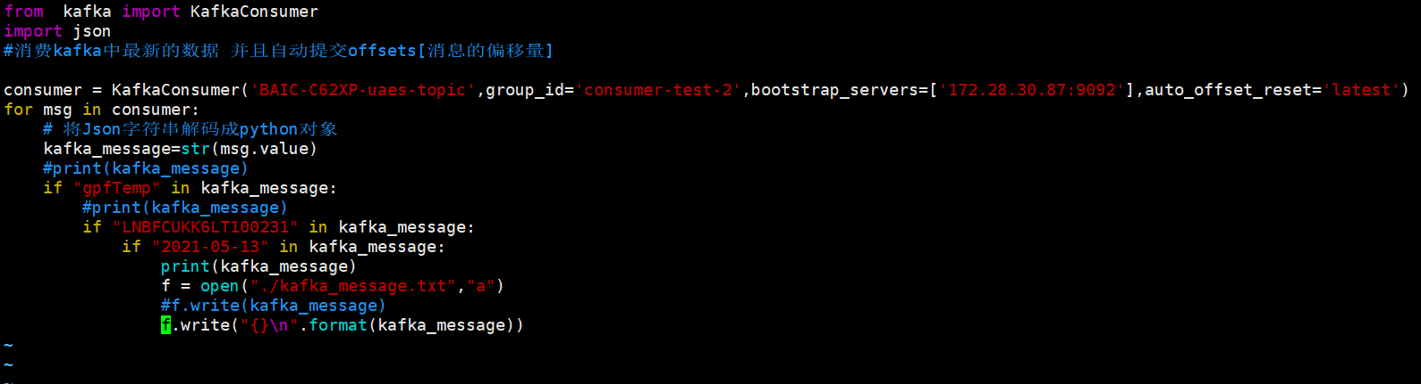

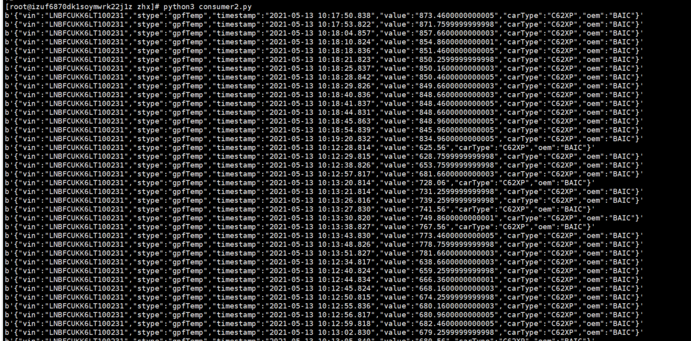

他的用法是;

想查看当前服务，当前vin，当前日志的信息